INFORME DE FISCALIZACIÓN AMBIENTAL

REQUERIMIENTO INGRESO SEIA

PISCICULTURA SEA SALMÓN LTDA.

DFZ-2015-179-VIII-NE-EI

 | Nombre | Firma
Aprobado | Juan Eduardo Johnson V.
Revisado | Verónica González D.
Elaborado | Elizabeth Sepúlveda E.

Tabla de Contenidos
Tabla de Contenidos 2
1. RESUMEN. 3
2. IDENTIFICACIÓN DEL PROYECTO, INSTALACIÓN, ACTIVIDAD O FUENTE FISCALIZADA 4
2.1. Antecedentes Generales 4
2.2. Ubicación y Layout 5
3. ANTECEDENTES DE LA ACTIVIDAD DE FISCALIZACIÓN. 6
3.1. Motivo de la Actividad de Fiscalización. 6
3.2. Materia Específica Objeto de la Fiscalización Ambiental. 6
3.3. Aspectos relativos a la revisión de antecedentes 6
3.3.1. Documentos Revisados 6
4. HECHOS CONSTATADOS. 7
4.1. Hechos constatados y análisis de Tipología. 7
5. CONCLUSIONES. 13
6. ANEXOS. 14

RESUMEN.

El presente documento da cuenta de los resultados de la actividad de fiscalización ambiental realizada por la Superintendencia del Medio Ambiente al proyecto “Piscicultura SEA Salmón Ltda.”, a partir del examen de información de una actividad de medición y análisis (control directo), según D.S. MINSEGPRES N°90/2000, efectuado por Laboratorio ANAM, Análisis Ambientales Ltda., encomendado por esta Superintendencia, junto con la actividad de inspección ambiental realizada por la Superintendencia de Servicios Sanitarios (SISS) en 25 de septiembre de 2013.

El proyecto consiste en una piscicultura dedicada al ciclo productivo de alevinaje a smolt, ubicada en el sector Las Piltras, Los Ángeles, región del Biobío.

En el examen de la información se determinó que el proyecto “Piscicultura SEA Salmón Ltda.” consiste en una piscicultura de producción de smolt a alevín; que descarga sus efluentes al Río Caliboro, y cuya construcción fue posterior al año 2007, y por tanto, posterior a la entrada en vigencia del Sistema de Evaluación de Impacto Ambiental, sin someterse a éste, pese a configurarse la tipología n.5. “Proyectos de explotación intensiva, cultivo y plantas procesadoras de recursos hidrobiológicos con una producción anual igual o superior a ocho toneladas (8 t), tratándose de peces; o del cultivo de microalgas y/o juveniles de otros recursos hidrobiológicos que requieran el suministro y/o evacuación de aguas de origen continental, marina o estuarina, cualquiera sea su producción anual”.

Adicionalmente, mediante la actividad de medición y análisis, ejecutada con fecha 12 de septiembre de 2014, se determinó que el proyecto califica como fuente emisora según el procedimiento señalado en la Norma de Emisión, configurándose la tipología o.7.4. “disponer sus efluentes con una carga contaminante media diaria igual o superior al equivalente a las aguas servidas de una población de cien (100) personas, en uno o más de los parámetros señalados en la respectiva norma de descargas de residuos líquidos”.

Por otra parte, y en cuanto al D.S. MINSEGPRES N° 90/2000, la instalación no cuenta con un Programa de Monitoreo de los Riles descargados emanado por esta Superintendencia o el organismo competente previo a la existencia de la SMA, al no haber realizado una caracterización del efluente, pese a que clasifica como Fuente Emisora; sin embargo pese a no contar con un sistema de tratamiento de efluentes, los riles descargados no sobrepasan los máximos establecidos en la Tabla N° 1 de la norma de emisión.

IDENTIFICACIÓN DEL PROYECTO, INSTALACIÓN, ACTIVIDAD O FUENTE FISCALIZADA

Antecedentes Generales

Identificación de la actividad, instalación, proyecto o fuente fiscalizada:
Piscicultura SEA SALMÓN
Región:  Biobío |  | Ubicación específica de la actividad, proyecto o fuente fiscalizada:  Camino Caliboro, Sector Las S/N
Provincia:
Biobío
Comuna:
Los Ángeles
Titular de la actividad, instalación, proyecto o fuente fiscalizada:  Iván Héctor Sanhueza Valdevenito. |  | RUT o RUN:  8.652.424-5
Domicilio titular:  Camino Caliboro, Sector Las Pitras s/n |  | Correo electrónico:  seasalmon@gmail.com
Teléfono:
95525853
Identificación del representante legal: |  | RUT o RUN:
Domicilio representante legal:  Camino Caliboro, Sector Las Pitras s/n |  | Correo electrónico:  -
Teléfono:
43 – 2533 356
Fase de la actividad, proyecto o fuente fiscalizada:
En operación
Fecha de Inspección: 25-09-2013 |  | Fecha de Control Directo: 12-09-2014
Encargado o responsable de la actividad durante la Inspección:  Luis Armando Cabezas Yáñez |  | Domicilio:  Camino Caliboro, Sector Las Pitras s/n
RUT o RUN  11.242.663-9 | Teléfono  89364546 | Correo electrónico:  seasalmon@gmail.com
Fiscalizador:
Gabriel Puchi (SISS)

Ubicación y Layout

Figura 1. Mapa de ubicación Regional, Región del Biobío (Fuente: Google Earth).
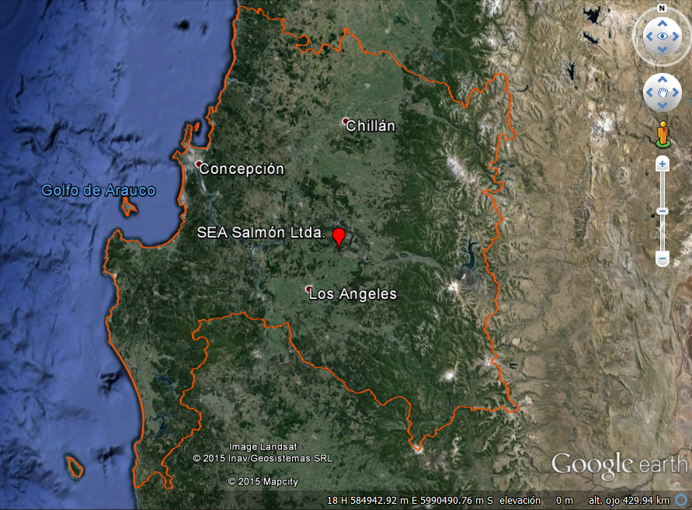

Figura 2. Mapa de ubicación Local, comuna de Puchuncaví (Fuente: Google Earth).
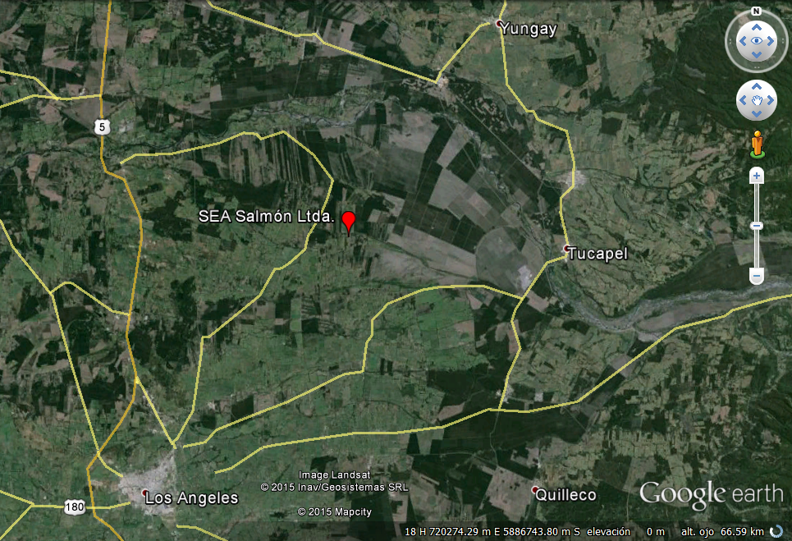
Coordenadas UTM de referencia
Datum: WGS-84 | Huso: 18 | UTM N: 5.870.143 | UTM E: 751.934

ANTECEDENTES DE LA ACTIVIDAD DE FISCALIZACIÓN.

Motivo de la Actividad de Fiscalización.

Motivo:  No Programada | Descripción del motivo:  Por Oficio, a partir de denuncia efectuada por Junta de Vecinos Caliboro se realizó catastro de fuentes que descargan efluentes al Río Caliboro, identificándose entre ellas a la Piscicultura SEA Salmón, procediendo a realizar un control directo al efluente generado por dicha instalación.

Instrumentos de Gestión Ambiental Fiscalizados.

Tipo de Instrumento | N° | Fecha | Comisión / Institución | Nombre Instrumento | Comentarios
D.S. | 90 | 2000 | MINSEGPRES | Norma de Emisión para la regulación de contaminantes asociados a las descargas de Residuos Líquidos a aguas marinas y continentales superficiales | -

Materia Específica Objeto de la Fiscalización Ambiental.

- Cumplimiento de D.S. MINSEGPRES N° 90, de 2000
- Elusión Sistema de Evaluación de Impacto Ambiental

Aspectos relativos a la revisión de antecedentes

Documentos Revisados

Nombre del informe(es) revisado (s) | Aspecto ambiental relevante | Fecha de recepción documento | Organismo revisor | Estado de conformidad | N° de hecho constatado
Informe de Ensayo N° 2888368, Laboratorio Análisis Ambientales, ANAM. | Monitoreo calidad del efluente | 29-09-2014 | SMA | -- | 1

HECHOS CONSTATADOS.

Norma de emisión.
Número de hecho constatado: 1 | Estación N°: 1
Exigencia:
Extracto D.S. MINSEGPRES N° 90, de 2000

Artículo primero.
“2. Disposiciones Generales.
La presente norma de emisión establece la concentración máxima de contaminantes permitida para residuos líquidos descargados por las fuentes emisoras, a los cuerpos de agua marinos y continentales superficiales de la República de Chile.
La presente norma se aplicará en todo el territorio nacional.

3. Definiciones.
[…] 3.7 Fuente emisora: es el establecimiento que descarga residuos líquidos a uno o más cuerpos de agua receptores, como resultado de su proceso, actividad o servicio, con una carga contaminante media diaria o de valor característico superior en uno o más de los parámetros indicados, en la siguiente tabla:

Contaminante | Valor Característico | Carga contaminante media diaria (equiv. 100 Hab/día) * | Contaminante | Valor Característico | Carga contaminante media diaria (equiv. 100 Hab/día) *
PH ** | 6 – 8 | --- | Hierro | 1,0 mg/L | 16 g/d
Temperatura ** | 20 º C | --- | Manganeso | 0,3 mg/L | 4,8 g/d
Sólidos Suspendidos Totales | 220 mg/L | 3520 g/d | Mercurio | 0,001 mg/L | 0,02 g/d
Sólidos Sedimentables ** | 6 ml/L 1h | --- | Molibdeno | 0,07 mg/L | 1,12 g/d
Aceites y Grasas | 60 mg/L | 960 g/d | Níquel | 0,1 mg/L | 1,6 g/d
Hidrocarburos fijos | 10 mg/L | 160 g/d | Nitrógeno total kjeldahl | 50 mg/L | 800 g/d
Hidrocarburos totales | 11 mg/L | 176 g/d | Nitrito más Nitrato (lagos) | 15 mg/L | 240 g/d
Hidrocarburos volátiles | 1 mg/l | 16 g/d | Pentaclorofenol | 0,009 mg/L | 0,144 g/d
DBO5 | 250 mg O2/L | 4000 g/d | Plomo | 0,2 mg/L | 3,2 g/d
Aluminio | 1 mg/L | 16 g/d | Selenio | 0,01 mg/L | 0,16 g/d
Arsénico | 0,05 mg/L | 0,8 g/d | Sulfato | 300 mg/L | 4800 g/d
Boro | 0,75 mg/L | 12,8 g/d | Sulfuro | 3 mg/L | 48 g/d
Cadmio | 0,01 mg/L | 0,16 g/d | Tetracloroeteno | 0,04 mg/L | 0,64 g/d
Cianuro | 0,20 mg/L | 3,2 g/d | Tolueno | 0,7 mg/L | 11,2 g/d
Cloruros | 400 mg/L | 6400 g/d | Triclorometano | 0,2 mg/L | 3,2 g/d

Contaminante | Valor Característico | Carga contaminante media diaria (equiv. 100 Hab/día) * | Contaminante | Valor Característico | Carga contaminante media diaria (equiv. 100 Hab/día) *
Cobre | 1 mg/L | 16 g/d | Xileno | 0,5 mg/L | 8 g/d
Cromo Total | 0,1 mg/L | 1,6 g/d | Zinc | 1 mg/L | 16 g/d
Cromo Hexavalente | 0,05 mg/L | 0,8 g/d | Indice de Fenol | 0,05 mg/L | 0,8 g/d
Estaño | 0,5 mg/L | 8 g/d | Poder espumógeno ** | 5 mm | 5 mm
Fluoruro | 1,5 mg/L | 24 g/d | SAAM | 10 mg/L | 160 g/d
Fósforo Total | 10 mg/L | 160 g/d | Coliformes Fecales o  termotolerantes | 107 NMP/100 ml | 1,6x1012 coli/d

[…] 4. Límites máximos permitidos para descargas de residuos líquidos a aguas continentales superficiales y marinas
4.1. Consideraciones generales.
4.1.1. La norma de emisión para los contaminantes a que se refiere el presente decreto está determinada por los límites máximos establecidos en las tablas números 1, 2, 3, 4 y 5, analizados de acuerdo a los resultados que en conformidad al punto 6.4 arrojen las mediciones que se efectúen sobre el particular.
Los límites máximos permitidos están referidos al valor de la concentración del contaminante o a la unidad de pH, temperatura y poder espumógeno.

[…] 4.2. Límites máximos permitidos para la descarga de residuos líquidos a cuerpos de aguas fluviales.

Tabla Nº 1. Límites máximos permitidos para la descarga de residuos líquidos a cuerpos de agua fluviaIes.
CONTAMINANTES | UNIDAD | EXPRESION | LIMITE MAXIMO PERMITIDO | CONTAMINANTES | UNIDAD | EXPRESION | LIMITE MAXIMO PERMITIDO
Aceites y Grasas | Mg/L | A y G | 20 | Molibdeno | mg/L | Mo | 1
Aluminio | Mg/L | Al | 5 | Níquel | mg/L | Ni | 0,2
Arsénico | Mg/L | As | 0,5 | Nitrógeno Total Kjeldahl | mg/L | NKT | 50
Boro | Mg/L | B | 0,75 | Pentaclorofenol | mg/L | C₆OHCl₅ | 0,009
Cadmio | Mg/L | Cd | 0,01 | PH | Unidad | pH | 6,0 -8,5
Cianuro | Mg/L | CN- | 0,20 | Plomo | mg/L | Pb | 0,05
Cloruros | Mg/L | Cl- | 400 | Poder Espumógeno | mm | PE | 7
Cobre Total | mg/L | Cu | 1 | Selenio | mg/L | Se | 0,01
Coliformes Fecales o  Termotolerantes | NMP/100 ml | Coli/100 ml | 1000 | Sólidos Suspendidos Totales | mg/L | SS | 80 *
Índice de Fenol | mg/L | Fenoles | 0,5 | Sulfatos | mg/L | SO₄ ²⁻ | 1000
Cromo Hexavalente | mg/L | Cr⁶⁺ | 0,05 | Sulfuros | mg/L | S ²⁻ | 1
DBO₅ | mg O₂/L | DBO₅ | 35 * | Temperatura | C ° | T° | 35
Fósforo | mg/L | P | 10 | Tetracloroeteno | mg/L | C₂Cl₄ | 0,04
Fluoruro | mg/L | F- | 1,5 | Tolueno | mg/L | C6H5CH3 | 0,7
Hidrocarburos Fijos | mg/L | HF | 10 | Triclorometano | mg/L | CHCl3 | 0,2
Hierro Disuelto | mg/L | Fe | 5 | Xileno | mg/L | C6H4C2H6 | 0,5
Manganeso | mg/L | Mn | 0,3 | Zinc | mg/L | Zn | 3
Mercurio | mg/L | Hg | 0,001

[…] 6. PROCEDIMIENTOS DE MEDICION Y CONTROL
6.1. Control de la norma.
Las inspecciones que realice el organismo público fiscalizador y los monitoreos que debe realizar la fuente emisora deberán someterse a lo establecido en la presente norma.
6.2. Consideraciones generales para el monitoreo.
Las fuentes emisoras deben cumplir con los límites máximos permitidos en la presente norma respecto de todos los contaminantes normados.
Los contaminantes que deben ser considerados en el monitoreo serán los que se señalen en cada caso por la autoridad competente, atendido a la actividad que desarrolle la fuente emisora, los antecedentes disponibles y las condiciones de la descarga.
Documentación revisada:
- Resultados de análisis de laboratorio de Control Directo
Hecho (s):

El día 27 de agosto de 2013, la Junta de Vecinos Caliboro, representados por el Sr. David de la Cruz Ortiz Dotes, Presidente de la citada asociación, presentó ante esta Superintendencia una denuncia por la contaminación del Río Caliboro, a través de “substancias claramente tóxicas y contaminantes, como desechos, restos de pescados y otros, como al, parecer aguas servidas provocando con ello una alteración grave y substancial del ecosistema y recursos naturales del sector”, individualizando como posibles causantes tres instalaciones de carácter acuícola, las pisciculturas Ketrún Rayén, STH y SEA Salmón (Anexo 1).
A partir de dicha denuncia, esta Superintendencia ha encomendado a la Superintendencia de Servicios Sanitarios y Sernapesca, la fiscalización de las tres instalaciones en cuestión, realizándose las respectivas inspecciones en septiembre de 2013 y febrero de 2014 (Actividades contenidas en los expedientes DFZ-2014-130-VIII-NE-IA; DFZ-2015-179-VIII-NE-EI; y DFZ-2015-180-VIII-NE-IA).
A raíz de dicha denuncia, la Superintendencia de Servicios Sanitarios realizó una actividad de inspección a dichas instalaciones, remitiendo los antecedentes a esta Superintendencia a través del Oficio Ord. N° 3.592 del 02 de octubre de 2013 (Anexo 2), los cuales han sido examinados para la elaboración de este informe.
Dado que la revisión de los antecedentes no fue concluyente, esta Superintendencia catastró las descargas al Río Caliboro en el área en cuestión, identificando, de manera adicional a las tres instalaciones ya mencionadas, la existencia de la planta lechera de Agroindustrial Leche del Bio-Bio S.A. (Expediente DFZ-2015-178-VIII-NE-EI), encomendando a Laboratorio Análisis Ambientales (ANAM), el control directo a las cuatro instalaciones identificadas.
Siendo así, el día 12 de septiembre de 2014, el Laboratorio ANAM dio inicio al muestreo compuesto de 24 horas, del efluente generado por la piscicultura identificada como SEA Salmón (Anexo 3).

Resultados:
De acuerdo a lo constatado durante la inspección ambiental efectuada en 25 de septiembre de 2013, el proyecto posee, en una primera etapa, 8 estanques de cultivo con capacidad de 40 m³ cada uno, y en una segunda etapa, 10 estanques de cultivo de smolt, con capacidad de 2 m³ cada uno. El agua utilizada en el proceso proviene del canal Garate, en tanto que los efluentes de las dos unidades se recolectan en un canal central, para posteriormente ser descargado al Río Calaboro, sin un tratamiento previo, pese a la presencia de fecas, arenas, y restos de alimento en el efluente (Figura 3 y Figura 4).
Según lo descrito en el Acta de inspección, en los canales de recolección y punto de descarga se observa acumulación de arenas y fecas. El personal de planta indica que no se realizan rutinas de limpieza de las cámaras, pero si en los estanques.
Por otra parte, del control directo encomendado a Laboratorio ANAM, se identificó que la piscicultura SEA Salmón, ubicada en el sector Las Piltras, califica como Fuente Emisora según D.S. N° 90, de 2000, por la carga contaminante media diaria de los parámetros Aluminio; Cloruros; Cobre; Hidrocarburos Totales; Hidrocarburos Volátiles; Nitrógeno Total Kjeldahl; Selenio y Sólidos Suspendidos Totales (Tabla 1), y pese a ello, no cuenta con un Programa de Monitoreo de los efluentes con la finalidad de dar cumplimiento a lo establecido en el D.S. MINSEGPRES N° 90/2000, ni ha realizado la caracterización de sus efluentes ante esta Superintendencia o el organismo competente previo a la existencia de la SMA.
A la vez, de acuerdo al control directo efectuado, se constató que la instalación descarga sus efluentes al Río Caliboro, sin contravenir los máximos establecidos en la Tabla N°1 del D.S. MINSEGPRES N° 90/2000 (Tabla 2).

Registros
Figura 3. | Fecha: 25-09-2013 |  | Figura 4. | Fecha: 25-09-2013
Coordenadas DATUM WGS84 HUSO 18 | Coordenada Norte:  5.870.121 | Coordenada Este:  751.927 | Coordenadas DATUM WGS84 HUSO 18 | Coordenada Norte:  5.870.121 | Coordenada Este:  751.927
Descripción medio de prueba: Recolección de efluentes desde estanques de producción. |  |  | Descripción medio de prueba: Canalización de efluentes de proceso productivos sin tratamiento.

Registros
Parámetros | Unidades | Valor Característico en Aguas Servidas ⁽¹⁾ | Carga Contaminante Media Diaria en Aguas Servidas ⁽¹⁾ | Concentración Ril de Caracterización | Carga Contaminante Media Diaria MEDIDA ⁽²⁾
Aceites y Grasas | mg/L | 60 | 960 | < 1 | *
Aluminio | mg/L | 1 | 16 | 0,15 | 2.577,71
Arsénico | mg/L | 0,05 | 0,8 | < 0,01 | *
Boro | mg/L | 0,75 | 12,8 | < 0,05 | *
Cadmio | mg/L | 0,01 | 0,16 | < 0,002 | *
Cianuro | mg/L | 0,2 | 3,2 | < 0,018 | *
Cloruros | mg/L | 400 | 6.400 | 32,00 | 557.342,40
Cobre | mg/L | 1 | 16 | 0,030 | 522,51
Coliformes Fecales o Termotolerantes | NMP/100 mL | 10.000.000 | 1,6E+12 | ⁽³⁾ | -
Cromo Hexavalente | mg/L | 0,05 | 0,8 | < 0,02 | *
Cromo Total | mg/L | 0,1 | 1,6 | < 0,024 | *
DBO5 | mg O2/L | 250 | 4.000 | < 1 | *
Estaño | mg/L | 0,5 | 8 | < 0,046 | *
Fluoruro | mg/L | 1,5 | 24 | 0,102 | 1.776,53
Fósforo Total | mg/L | 10 | 160 | < 0,06 | *
Hidrocarburos Fijos | mg/L | 10 | 160 | < 1 | *
Hidrocarburos Totales | mg/L | 11 | 176 | 2,00 | 34.833,90
Hidrocarburos Volátiles | mg/L | 1 | 16 | 1,50 | 26.125,43
Hierro | mg/L | 1 | 16 | < 0,03 | *
Indice de Fenol | mg/L | 0,05 | 0,8 | < 0,006 | *
Manganeso | mg/L | 0,3 | 4,8 | < 0,012 | *
Mercurio | mg/L | 0,001 | 0,02 | < 0,0003 | *
Molibdeno | mg/L | 0,07 | 1,12 | < 0,01 | *
Níquel | mg/L | 0,1 | 1,6 | < 0,012 | *
Nitrógeno Total Kjeldahl | mg/L | 50 | 800 | 7,22 | 125.750,38
PH (mínimo y máximo obtenido) | Unidad | 6 - 8 | 6 - 8 | 7,45 | 6,64 - 7,45
Pentaclorofenol | mg/L | 0,009 | 0,144 | < 0,0021 | *
Plomo | mg/L | 0,2 | 3,2 | < 0,012 | *
Poder Espumógeno | mm | 5,0 | 5,0 | < 0,8 | *
SAAM | mg/L | 10 | 160 | < 0,17 | *
Selenio | mg/L | 0,01 | 0,16 | 0,009 | 156,75
Sólidos Sedimentables | mL/L/h | 6 | 6 | < 0,2 | *
Sólidos Suspendidos Totales | mg/L | 220 | 3.520 | 9,00 | 156.752,55
Sulfatos | mg/L | 300 | 4.800 | < 3 | *
Sulfuros | mg/L | 3 | 48 | < 0,03 | *
Temperatura (máximo obtenido) | °C | 20 | 20 | 10,30 | -
Tetracloroeteno | mg/L | 0,04 | 0,64 | < 0,0005 | *
Tolueno | mg/L | 0,7 | 11,2 | < 0,0025 | *
Triclorometano | mg/L | 0,2 | 3,2 | < 0,00059 | *
Xileno | mg/L | 0,5 | 8 | < 0,005 | *
Zinc | mg/L | 1 | 16 | < 0,028 | *

Tabla 1. | Fecha: 12-09-2014
Descripción medio de prueba: Valores medidos durante control directo en septiembre de 2014 y su comparación con Tabla del punto 3.7 del D.S. MISNEGPRES N° 90/2000, donde ⁽¹⁾ corresponden a valores establecidos en punto 3.7 para definición de Fuente Emisora, ⁽²⁾ Carga contaminante media diaria considerando el volumen total medido en el período de control, correspondiente a 17.416,95 m³/día, ⁽³⁾ Parámetro no medido en Control directo; * Concentración bajo el límite de detección.

Análisis de Tipología.

Número de hecho constatado: 2 | Estación N°: 1
Exigencia:
Extracto Ley N° 19.300, Sobre Bases Generales del Medio Ambiente

Artículo 8°.- Los proyectos o actividades señalados en el artículo 10 sólo podrán ejecutarse o modificarse previa evaluación de su impacto ambiental, de acuerdo a lo establecido en la presente ley.
Todos los permisos o pronunciamientos de carácter ambiental, que de acuerdo con la legislación vigente deban o puedan emitir los organismos del Estado, respecto de proyectos o actividades sometidos al sistema de evaluación, serán otorgados a través de dicho sistema, de acuerdo a las normas de este párrafo y su reglamento.

[…] Artículo 9°.- El titular de todo proyecto o actividad comprendido en el artículo 10 deberá presentar una Declaración de Impacto Ambiental o elaborar un Estudio de Impacto Ambiental, según corresponda. Aquellos no comprendidos en dicho artículo podrán acogerse voluntaria- mente al sistema previsto en este párrafo.

[…] Artículo 10°.- Los proyectos o actividades susceptibles de causar impacto ambiental, en cualesquiera de sus fases, que deberán someterse al sistema de evaluación de impacto ambiental, son los siguientes:
… o) Proyectos de saneamiento ambiental, tales como sistemas de alcantarillado y agua potable, plantas de tratamiento de aguas o de residuos sólidos de origen domiciliario, rellenos sanitarios, emisarios submarinos, sistemas de tratamiento y disposición de residuos industriales líquidos o sólidos; […]

Hecho (s):

De acuerdo al examen de información, se determinó que Piscicultura SEA Salmón se construyó entre los años 2007 y 2010 de manera posterior a la vigencia del SEIA (Figura 5 a Figura 8), sin contar con una Resolución que lo califique ambientalmente (RCA), ni tampoco con consultas de pertinencia de ingreso por parte del titular.

Análisis de Tipología o Modificación:
Descripción del análisis:

- D.S. N°40, de 2013, Artículo 3.- Los proyectos o actividades susceptibles de causar impacto ambiental, en cualesquiera de sus fases, que deberán someterse al Sistema de Evaluación de Impacto Ambiental, son los siguientes:

o) Proyectos de saneamiento ambiental, tales como sistemas de alcantarillado y agua potable, plantas de tratamiento de agua o de residuos sólidos de origen domiciliario, rellenos sanitarios, emisarios submarinos, sistemas de tratamiento y disposición de residuos industriales líquidos o sólidos. Se entenderá por proyectos de saneamiento ambiental al conjunto de obras, servicios, técnicas, dispositivos o piezas que correspondan a:

o.7. Sistemas de tratamiento y/o disposición de residuos industriales líquidos, que cumplan al menos alguna de las siguientes condiciones:
o.7.1. Contemplen dentro de sus instalaciones lagunas de estabilización;
o.7.2. Que sus efluentes se usen para el riego, infiltración, aspersión y humectación de terrenos o caminos;
o.7.3. Que den servicio de tratamiento a residuos provenientes terceros; u
o.7.4. Traten efluentes con una carga contaminante media diaria igual o superior al equivalente a las aguas servidas de una población de cien (100) personas, en uno o más de los parámetros señalados en la respectiva norma de descargas de residuos líquidos.

De acuerdo a lo detectado por esta Superintendencia a través del examen de información realizado, y según los valores de caracterización (Anexo 2), el efluente de Piscicultura SEA Salmón. Presenta una carga contaminante media diaria superior al equivalente a las aguas servidas de una población de cien (100) personas para los parámetros Aluminio; Cloruros; Cobre; Hidrocarburos Totales; Hidrocarburos Volátiles; Fluoruros; Nitrógeno Total Kjeldahl; Selenio y Sólidos Suspendidos Totales; con lo que la planta de tratamiento ingresaría al Sistema de Evaluación según el literal o.7.4., teniendo en consideración, además, que la planta data entre los años 2007-2010, y por tanto, de manera posterior a la entrada en vigencia del Sistema de Evaluación de Impacto Ambiental.

- D.S. N°40, de 2013, Artículo 3.- Los proyectos o actividades susceptibles de causar impacto ambiental, en cualesquiera de sus fases, que deberán someterse al Sistema de Evaluación de Impacto Ambiental, son los siguientes:

n) Proyectos de explotación intensiva, cultivo y plantas procesadoras de recursos hidrobiológicos. Se entenderá por proyectos de explotación intensiva aquellos que impliquen la utilización, para cualquier propósito, de recursos hidrobiológicos que se encuentren oficialmente declarados en alguna de las categorías de conservación de conformidad a lo señalado en el artículo 37 de la Ley y cuya extracción se realice mediante la operación de barcos fábrica o factoría.
Asimismo, se entenderá por proyectos de cultivo de recursos hidrobiológicos aquellas actividades de acuicultura, organizadas por el hombre, que tienen por objeto engendrar, procrear, alimentar, cuidar y cebar recursos hidrobiológicos a través de sistemas de producción extensivos y/o intensivos, que se desarrollen en aguas continentales, marítimas y/o estuarinas o requieran de suministro de agua, y que contemplen:

n.5. Una producción anual igual o superior a ocho toneladas (8t), tratándose de peces; o del cultivo de microalgas y/o juveniles de otros recursos hidrobiológicos que requieran el suministro y/o evacuación de aguas de origen continental, marina o estuarina, cualquiera sea su producción anual.

Según el examen de información realizado, y de acuerdo a lo constatado durante la inspección ambiental efectuada por la SISS, se determinó que Piscicultura SEA Salmón Ltda., corresponde a una instalación dedicada al cultivo de recursos hidrobiológicos, tras cuyo proceso requiere la evacuación de los efluentes usados en el proceso productivo al Río Caliboro, configurándose así su ingreso al SEIA por literal n.5, teniendo en consideración, además, que el funcionamiento de la planta data de entre los años 2007-2010, y por tanto, de manera posterior a la entrada en vigencia del Sistema de Evaluación de Impacto Ambiental.

Registros
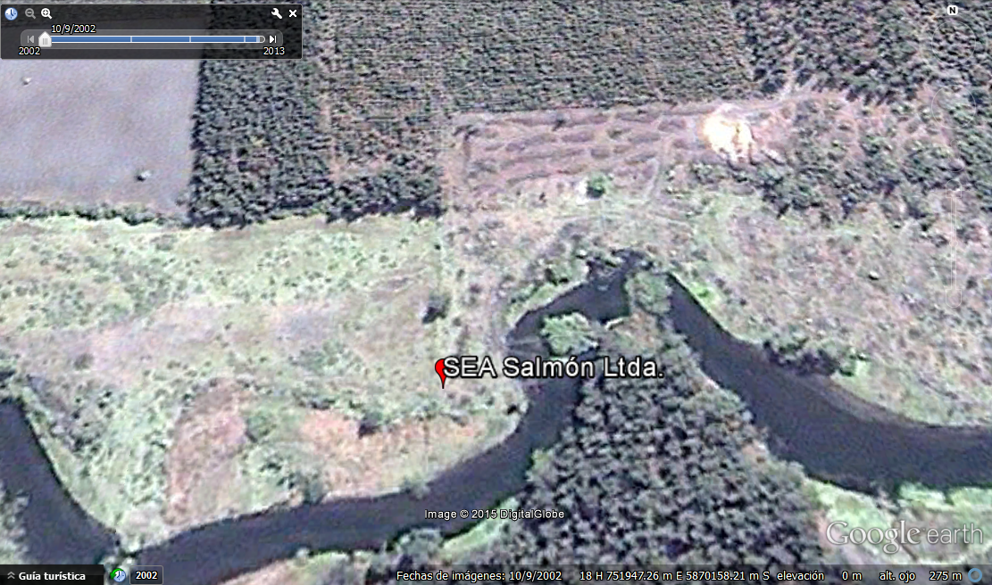 |  |  | 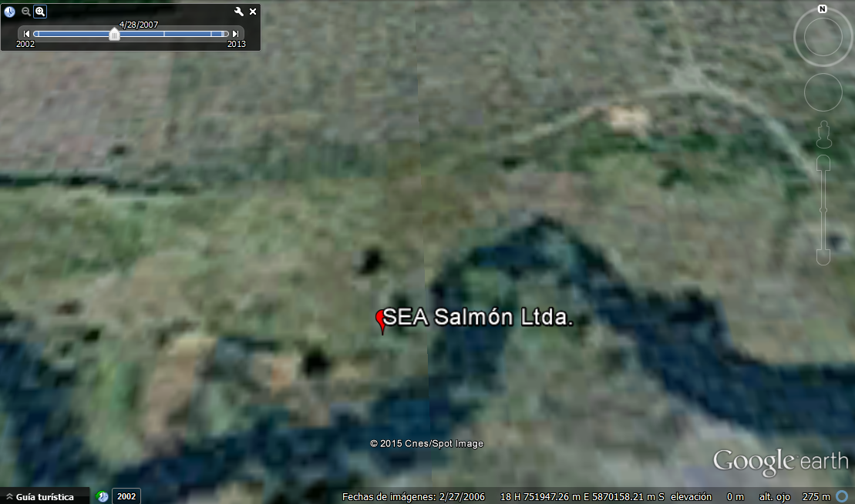
Figura 5. | Fecha: 09-10-2002 |  | Figura 6. | Fecha: 28-04-2007
Coordenadas DATUM WGS84 HUSO 18 | Coordenada Norte:  5.870.143 | Coordenada Este:  751.934 | Coordenadas DATUM WGS84 HUSO 18 | Coordenada Norte:  8.871.544 | Coordenada Este:  751.818
Descripción medio de prueba: Fotografía satelital (Google Earth) que muestra inexistencia de Piscicultura SEA Salmón Ltda en el año 2002. |  |  | Descripción medio de prueba: Fotografía satelital (Google Earth) que muestra inexistencia de Piscicultura SEA Salmón Ltda. en el año 2007.
 |  |  | 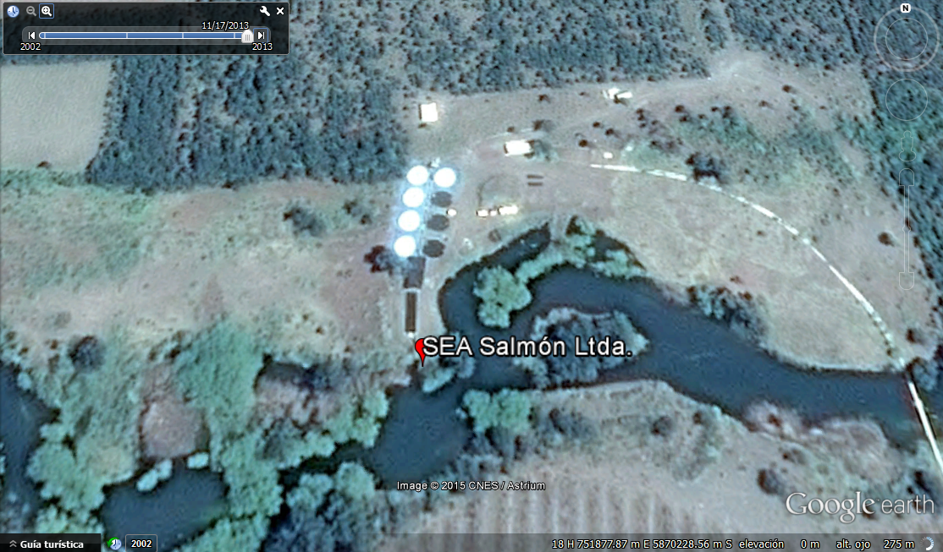
Figura 7. | Fecha: 22-05-2010 |  | Figura 8. | Fecha: 17-11-2013
Coordenadas DATUM WGS84 HUSO 18 | Coordenada Norte:  8.871.544 | Coordenada Este:  751.818 | Coordenadas DATUM WGS84 HUSO 18 | Coordenada Norte:  8.871.544 | Coordenada Este:  751.818
Descripción medio de prueba: Fotografía satelital (Google Earth) que muestra Piscicultura SEA Salmón Ltda. construida en el año 2010. |  |  | Descripción medio de prueba: Fotografía satelital (Google Earth) que muestra Piscicultura SEA Salmón Ltda. en el año 2013.

CONCLUSIONES.

En relación a los antecedentes y hechos analizados, se presenta lo siguiente:

N° | Exigencia | Hallazgos
1 | D.S. MINSEGPRES N° 90, de 2000, Establece Norma de Emisión para la regularización de contaminantes asociados a las descargas de residuos líquidos a aguas marinas y continentales superficiales. | El titular descarga al Río Caliboro, sin tratamiento previo, el efluente de su proceso productivo.  No ha dado aviso a la Autoridad sobre la descarga de los residuos líquidos, los que se descargan sin contar con un programa de monitoreo del efluente ni con la calificación respectiva del Ril.
1 | D.S. N°40, de 2013, Artículo 3.- Los proyectos o actividades susceptibles de causar impacto ambiental, en cualesquiera de sus fases, que deberán someterse al Sistema de Evaluación de Impacto Ambiental, son los siguientes:  o.7.4. Traten efluentes con una carga contaminante media diaria igual o superior al equivalente a las aguas servidas de una población de cien (100) personas, en uno o más de los parámetros señalados en la respectiva norma de descargas de residuos líquidos. | De acuerdo al control directo encomendado por esta Superintendencia, en 12 de septiembre de 2014, el titular califica como Fuente Emisora, según la carga contaminante de los parámetros Aluminio; Cloruros; Cobre; Hidrocarburos Totales; Hidrocarburos Volátiles; Fluoruros; Nitrógeno Total Kjeldahl; Selenio y Sólidos Suspendidos Totales, los cuales estarían siendo descargados al Río Caliboro sin contar con una evaluación de los riesgos asociados a través del SEIA.
2 | D.S. N°40, de 2013, Artículo 3.- Los proyectos o actividades susceptibles de causar impacto ambiental, en cualesquiera de sus fases, que deberán someterse al Sistema de Evaluación de Impacto Ambiental, son los siguientes:  n.5. Una producción anual igual o superior a ocho toneladas (8 t), tratándose de peces; o del cultivo de microalgas y/o juveniles de otros recursos hidrobiológicos que requieran el suministro y/o evacuación de aguas de origen continental, marina o estuarina, cualquiera sea su producción anual. | Según el examen de información realizado, junto con la inspección efectuada en septiembre de 2013, se determinó que el proyecto descarga los efluentes de su proceso productivo, consistente en la producción de smolt a alevín de peces, al Río Caliboro sin contar con la respectiva evaluación ambiental.

Por lo tanto, el proyecto cumple con las condiciones establecidas para ser sometido al Sistema de Evaluación de Impacto Ambiental.

ANEXOS.

N° Anexo | Nombre Anexo
1 | Denuncia realizada por Junta de Vecinos Río Caliboro
2 | ORD. SISS N° 3592, de 02 de octubre de 2013, que adjunta Acta de Inspección.
3 | Informe de Ensayo, Laboratorio ANAM

